Réponses

L’algèbre
Unité 3, Fiche 8g

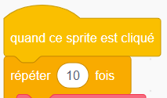
1. Le nombre indiqué dans répéter correspond au nombre de lancers qui seront simulés.
2. Le 0 est utilisé pour représenter face et le 1 pour représenter pile.
3. Pour lancer les pièces plus rapidement, on change le temps d’attente
à moins de 0.5 seconde.*
4. Le code final du sous-programme calculerProbabilitéExpérimentale devrait ressembler à ceci :
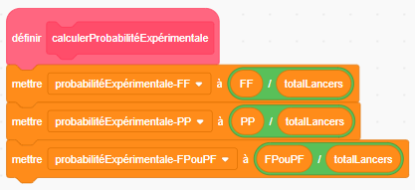
5. Les probabilités expérimentales varieront, mais devraient être assez proches des probabilités théoriques,
qui sont FF : $\frac{1}{4}$, PP : $\frac{1}{4}$, FP ou PF : $\frac{1}{2}$.

6. Les probabilités expérimentales pour 1 000 000 essais sont plus proches des probabilités théoriques que les résultats obtenus pour 10 essais. Lorsqu’on n’a que 10 essais, obtenir plusieurs fois le même résultat d’affilée peut avoir un impact important sur les probabilités. En général, plus on effectue d’essais, plus les probabilités expérimentales se rapprochent des probabilités théoriques.
* Dans Scratch, un nombre décimal doit être écrit avec un point (.) et non une virgule (,).

